ВОЛГОГРАДСКая городская дума

РЕШЕНИЕ проект

400066, Волгоград, пр-кт им. В.И.Ленина, д. 10, тел./факс (8442) 38-08-89, E-mail: gs_kanc@volgsovet.ru

от |  | №

О внесении изменения в решение Волгоградской городской Думы от 21.12.2018 № 5/115 «Об утверждении Правил землепользования и застройки городского округа город-герой Волгоград»

В целях реализации муниципальной политики в области градостроительной деятельности в городском округе город-герой Волгоград, в соответствии со статьями 31, 32, 33 Градостроительного кодекса Российской Федерации, на основании постановления администрации Волгограда
от 30.08.2019 № 1002 «О направлении проектов о внесении изменений в Правила землепользования и застройки городского округа город-герой Волгоград в Волгоградскую городскую Думу», с учетом протокола общественных обсуждений от 04 июня 2019 г., заключения о результатах общественных обсуждений по проекту о внесении изменения в Правила землепользования и застройки городского округа город-герой Волгоград, утвержденные решением Волгоградской городской Думы от 21.12.2018 № 5/115 «Об утверждении Правил землепользования и застройки городского округа город-герой Волгоград», от 04 июня 2019 г., руководствуясь статьями 5, 7, 16, 24, 26 Устава города-героя Волгограда, Волгоградская городская Дума
РЕШИЛА:
1. Внести в приложение 1 «Карта градостроительного зонирования. Границы территориальных зон» к Правилам землепользования и застройки городского округа город-герой Волгоград, утвержденным решением Волгоградской городской Думы от 21.12.2018 № 5/115 «Об утверждении Правил землепользования и застройки городского округа город-герой Волгоград», изменение, изменив территориальную зону территории в границах земельного участка с кадастровым № 34:34:060022:6237 площадью 10311 кв. м по ул. Авиаторской в Советском районе Волгограда с общественно-деловой зоны специализированных культовых объектов (Д4-5), зоны парков, скверов, садов, бульваров, набережных, пляжей (Р1), жилой зоны среднеэтажных и многоэтажных многоквартирных жилых домов (Ж3) на зону специального назначения – военных и иных режимных объектов (С1), установив границы

2

указанных территориальных зон в соответствии с положениями статьи 85 Земельного кодекса Российской Федерации и статьи 30 Градостроительного кодекса Российской Федерации:

зону Д4-5

(общественно-деловую зону специализированных культовых объектов),

зону Р1

(зону парков, скверов, садов, бульваров, набережных, пляжей),

зону Ж3

(жилую зону среднеэтажных и многоэтажных многоквартирных жилых домов)

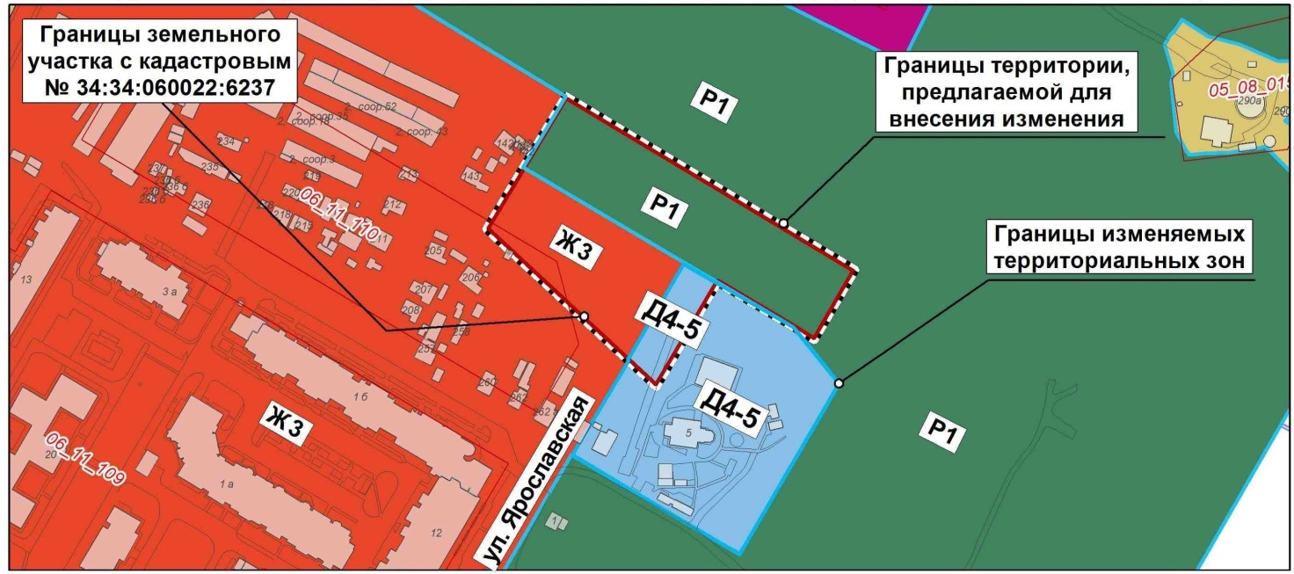

на зону С1
(зону специального назначения – военных и иных режимных объектов)

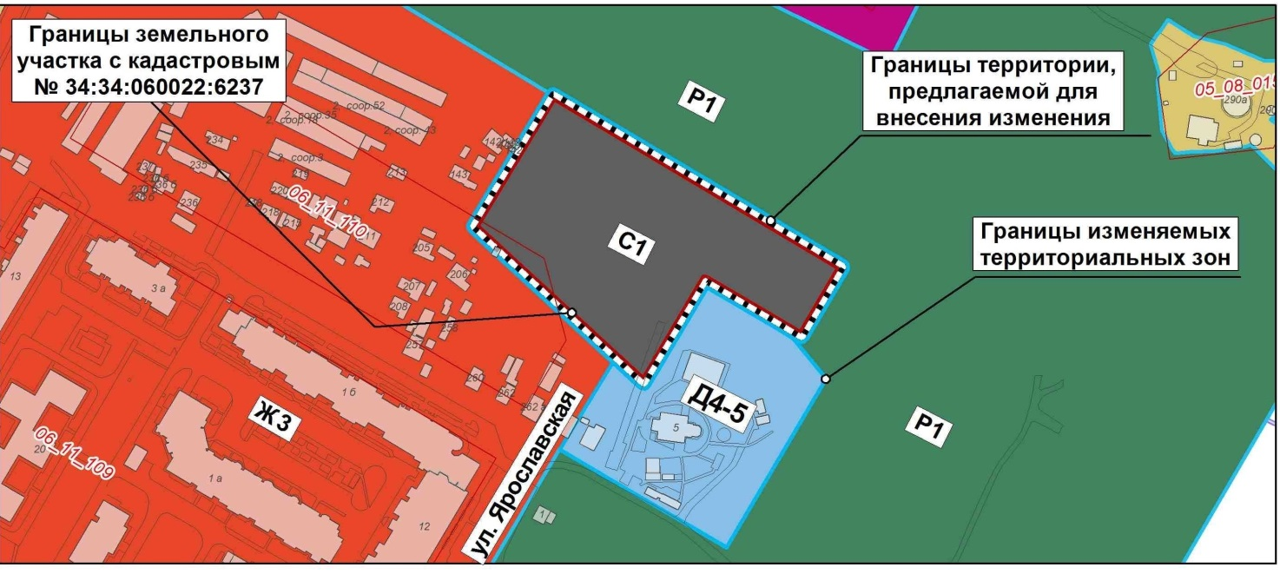

3

2. Администрации Волгограда в установленном порядке:
2.1. Представить в филиал Федерального государственного бюджетного учреждения «Федеральная кадастровая палата Федеральной службы государственной регистрации, кадастра и картографии» по Волгоградской
области сведения об изменении территориальных зон согласно пункту 1 настоящего решения, необходимые для внесения сведений в государственный кадастр недвижимости в соответствии с Федеральным законом от 13 июля 2015 г. № 218-ФЗ «О государственной регистрации недвижимости». Сведения
о территориальной зоне, границы которой изменены согласно
пункту 1 настоящего решения, внести в государственный кадастр недвижимости с учетом границ земельных участков, прошедших кадастровый учет.
2.2. Опубликовать настоящее решение в официальных средствах массовой информации и разместить на официальном сайте администрации Волгограда в сети Интернет.
3. Настоящее решение вступает в силу со дня его официального опубликования.
4. Контроль за исполнением настоящего решения возложить на первого заместителя председателя Волгоградской городской Думы А.П.Гимбатова.

Председатель  Волгоградской городской Думы  В.В.Колесников | Глава Волгограда  В.В.Лихачев

